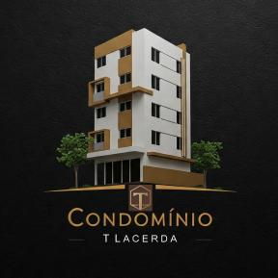**Condomínio T. Lacerda**

Esse Apto NÃO possui outras taxas a pagar.